[

OBSERVATOIRE de ROUEN 3 Impasse Adrien AUZOUT 76000 ROUEN

LA CHRONOLOGIE DES CONCEPTS
*****
Historiquement, aussi étrange que cela soit, le« concept », basé sur une idée préconçue, a généralement précédé la démonstration permettant la découverte du fait réel.
A la fin de la période préhistorique. iuste avant l'apparition de l'écriture:
- La Terre est plate, petite et de création récente.
- Il n'y a pas d'évolution et tout a été créé d'un coup. 3) La Terre fut créée dans l'intérêt des hommes:
- le Paradis est très au dessus de sa surface;
- l'Enfer est au-dessous des lieux où nous vivons.
- Durant la nuit le Soleil éclaire l'Enfer. Notre monde est entouré d'eau et, le niveau de ces eaux restant constant, il existe des cataractes aux limites de l'océan périphérique.
- Tous les astres du ciel tournent autour de la Terre.
- L'Univers se limite à cette petite Terre plate.
Au cours de la période historique
Suit~ 'aux récits des marins et des caravaniers, les concepts sont plus réalistes:
1) La Terre devient sphérique car il fallut expliquer:
- pour un même jour, les variations de l'ensoleillement local observé ;
-l'apparition et la disparition locale de certaines constellations;
-le fait qu'à grande distance on ne voit pas la base des objets.
2) On commence à connaître ses dimensions
OFFICIELLEMENT, environ 200 ans avant notre ère Eratosthène réalisa, en Egypte, la première mesure méridienne. Enfait, les premières mesures de la Terre se firent bien plus tôt car :
- lors des premiers Jeux Olympiques, datés de ~776, il semble bien que le «grand Stade» soit déjà parfaitement défini puisque, avec un coefficient remarquable, la longueur du stade d'Olympie utilisé par les athlètes, permet d'écrire:
0, 19227 x 216000 = 0, 19227 x 60 x 60 x 60 = 41530 km
- puis, très rapidement, il y eut apparition d'un « stade itinéraire» tel que: 0, 15750 x 252000 = 0,15750 x 60 x 60 x 10 x 7 = 39700 km
De son côté, et comme cela se pratiquait à cette époque, « après avoir arrondi des comptages de pas (de dromadaires); afm de faciliter les calculs ultérieurs Eratosthène retint le nombre fort remarquable de 252000 stades» et obtint, (très probablement avec nos actuelles unités), 39700 km contre 39940 km pour la vraie valeur de ce méridien! Vu l'approximation et la méthode, ce résultat apparaît donc comme trop remarquable pour qu'il s'agisse vraiment d'urie« première mesure ».
3) Le désir spirituel d'Harmonie Universelle découlant de la logique de Pythagore conduisit à dire que le cercle est la figure géométrique parfaite. Les planètes et tous les objets célestes, représentant par excellence une œuvre divine, devaient donc se mouvoir autour de la Terre et sur des cercles. Les mouvements apparents de ces objets s'avérant complexes il fallut défmir de nombreuses sphères concentriques (jusqu'à 55 avec Aristote) et placer ces planètes sur des cercles.
Malgré le trait de génie d'Aristarque de Samos (300 av. J.c.), auteur de la première conception héliocentrique connue, ce furent le géocentrisme et la complexe théorie de Claude
Ptolémée (vers 140 après J.c.) qui l'emportèrent jusqu'à la fm du XVe siècle! On parvenait ainsi à simuler, fort correctement, les mouvements célestes apparents du Soleil, de la Lune, des étoiles, et des cinq planètes alors sûrement connues ...
1

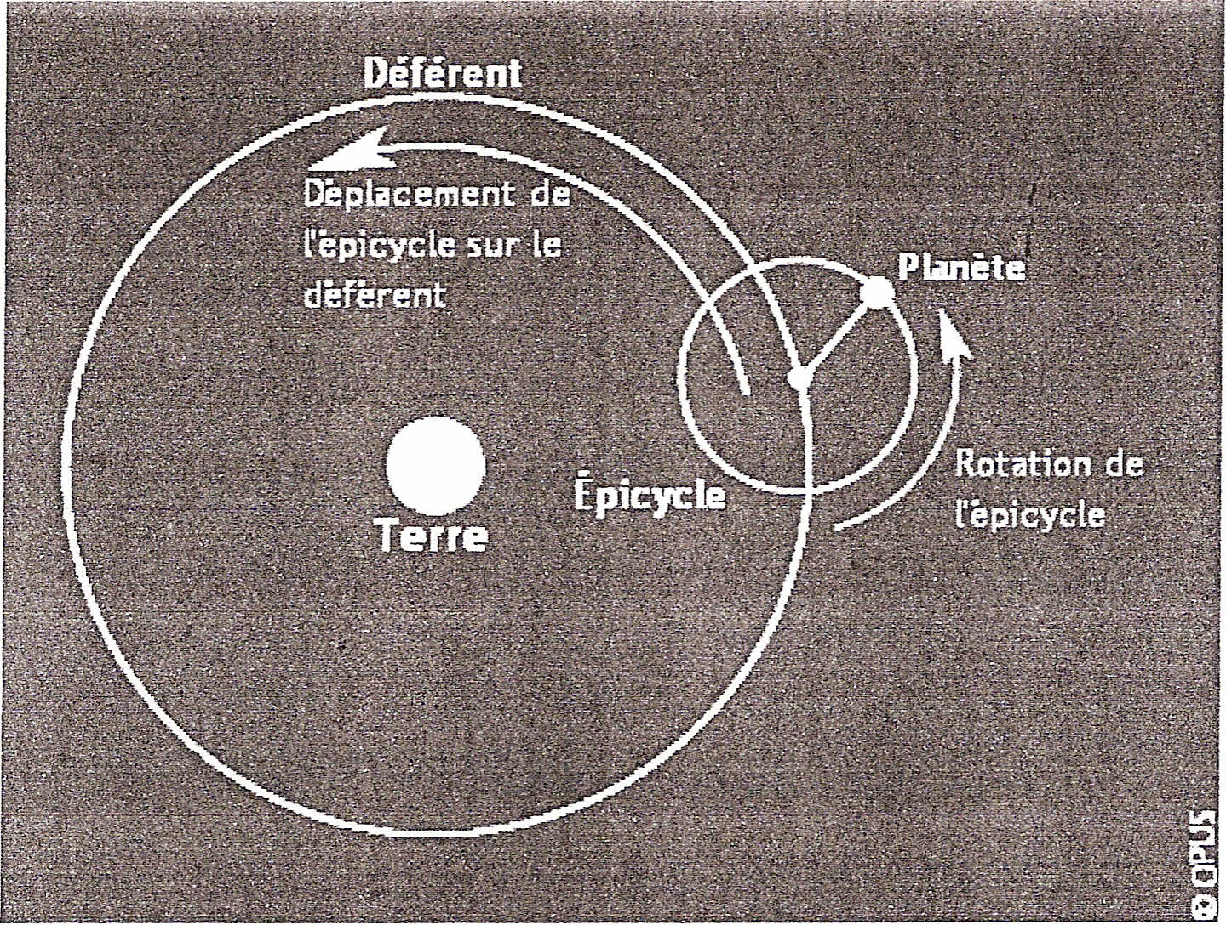
Le système de Ptolémée
4) Copernic (1473 - 1543, polonais, également chanoine de Frauenburg et docteur en droit canon) ; asséna d'un coup un énorme redressement à cet orgueil humain et chagrina bon nombre de ses supérieurs ~vec son système héliocentrique qui rabaissait la Terre au rang d'une simple planète tournant autour d'un gros soleil. Cependant, malgré l'agitation de l'époque (le Protestantisme débuta vers 1530 et l'Anglicanisme en 1535), prudent, il publia son œuvre majeure (De Révo1utionibus) juste avant sa mort ...
L'allemand Kepler (1571 - 1630, qui plus est, de famille protestante), le théoricien et le véritable artisan de la révolution conceptuelle, y ayant mis les formes fut, sa vie durant, l'ami des Jésuites. Ceux-ci, approuvant sa "moderne conception pythagoricienne de l'Harmonie des Sphères", emmenèrent même ses œuvres en Chine et les utilisèrent afm d'y développer, à côté du Confucianisme, une nouvelle théorie de l'Harmonie Universelle.

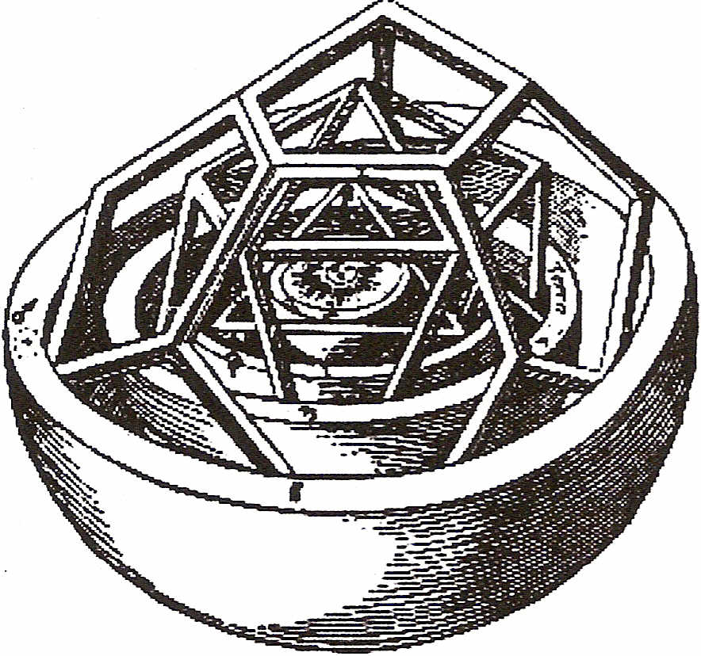
De Mercure à Mars

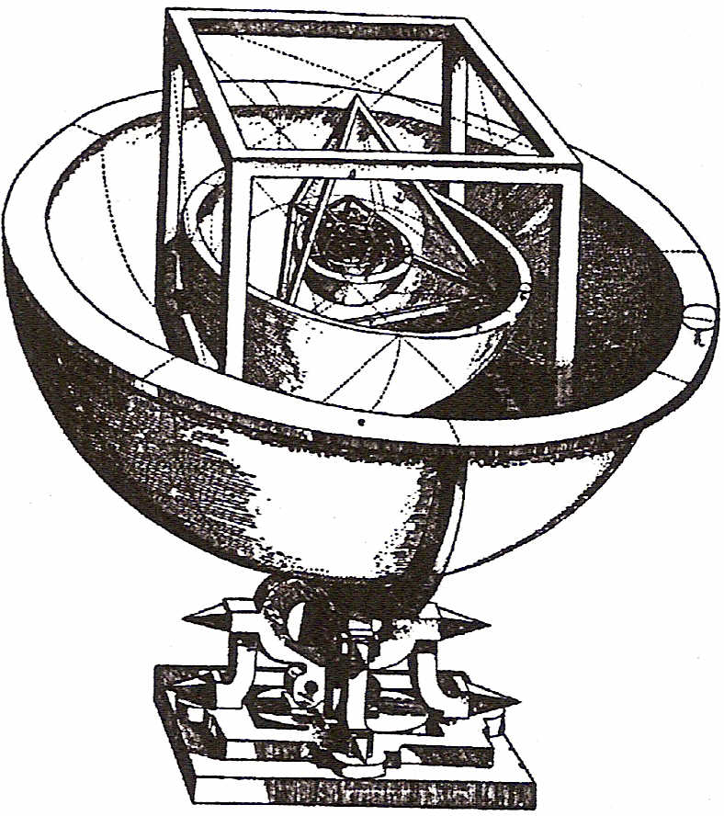
Avec Jupiter et Saturne

Le modèle d'Univers de Kepler, fondé sur les cinq polyèdres réguliers de Platon.

Les cinq premiers objets à faces régulières représentaient la dynamique de l'Univers (le mouvement des planètes) ; la sphère étant le sixième solide parfait nécessaire à son modèle correspondait au paradis. Le nombre de ces solides pennettait d'ailleurs d'expliquer le nombre des planètes. Chacun d'eux était circonscrit dans une sphère, elle-même circonscrite dans le polyèdre suivant, lui-même circonscrit dans une sphère, et ainsi de suite. Ainsi à Sâturne était associé le cube, à Jupiter le tétraèdre, à Mars le dodécaèdre, à Vénus l'icosaèdre et à Mercure l'octaèdre. La Terre, que Dieu avait choisie pour refléter son image, marquait la séparation de deux groupes de ces solides.
Pour Kepler, le modèle doit rester simple et tenir de la perfection divine. Donc, un point situé « à côté du Soleil» comme centre des trajectoires était impensable ! il dut alors revoir certains détails du modèle copemicien, ce dernier ayant placé le centre des orbites circulaires des planètes non pas sur le Soleil, mais un peu à l'écart afm de mieux s'accorder avec les mesures. Kepler s'étant aussi aperçu, lors de ses calculs, que les orbites circulaires des planètes présentaient des excentricités quand on prenait le Soleil pour centre, vit qu'il s'agissait plutôt d'ellipses: cela lui sembla admissible. Après avoir énoncé « ses trois. lois », il en tint compte dans la construction de son modèle en affectant à la sphère, dans laquelle était contenue la trajectoire de la planète correspondante, une certaine épaisseur proportionnelle à l'excentricité remarquée.
L'anglais Newton (1642 - 1727) termina la grande révolution de l'astronomie héliocentrique en formulant les lois de l'inertie des corps et de l'attraction universelle. Après cette date:
- l'Univers devient infini ou, fini mais en rotation;
-les notions de temps et d'espace furent érigées en valeurs absolues et, jusqu'à la fm du XIXe
siècle, elles restèrent nettement séparées. Ce fut " Le temps des certitudes" .
/'
Depuis la fin du XIXe siècle: TOUT S'ACCELERE mais rien n'est certain
!
1) Suite au travaux de James Maxwell puis, à l'inconcevable résultat de l'expérience de Michelson, à partir de 1887 il fallut se résoudre à modifier ces conceptions : la vitesse de la lumière étant une constante, le temps et l'espace sont totalement inséparables et forment un continuum spatio-temporel à quatre dimensions très difficile àformuler graphiquement.
Les mathématiciens Lorentz et Poincaré en tirèrent vite les conséquences et Einstein la quintessence en publiant la Relativité Générale (1915). Enfin, la boite de Pandore fut déftnitivement ouverte par Max Planck (Mécanique Quantique)et Louis de Broglie (Mécanique ondulatoire) qui nous rabaissèrent encore d'un cran en mettant l'accent sur les probabilités.
2) Suite aux travaux de Hubble il est établi que," La lumière provenant de tous les amas galactiques, et même de certaines galaxies lointaines de notre amas local, est toujours décalée vers le rouge. Pour tout observateur, elle l'est d'autant plus que ces ensembles sont situés plus loin dans l'espace" C'est le décalage spectral ou redshift. Interprétée sous l'angle cinématique et en fonction de l'effet Doppler - ce qui fut fait par Sandage, élève de Hubble - cette observation conduit à dire que tous les ensembles galactiques s'éloignent régulièrement les uns des autres et, qu'à l'origine des temps, les objets qui les constituent étaient tous confondus.
Lemaitre, Gamow et Friedmann proposèrent alors la théorie de l'Expansion.
De leur côté:
- Fred Hoyle, Burbidge et Narlikar, « refusant d'admettre tout ce qui semble inconcevable », définirent l'Univers quasi-stationnaire;
- Toivo Jaakola et Tom Van Flandern reprirent le concept d'Univers infini en insistant sur « une possibilité de fatigue de la lumière par effet électrogravitationnel » ;
- H. Alfven et M. Cosentino développèrent « l'Univers plasma» ;
- des cosmologistes, tel T. Damour, ont voulu biaiser en exploitant les discontinuités
spatio-temporelles et les dimensions ultimes (théorie des Cordes et des Membranes) ;
- M. Milgrom, Moffat & Brownstein estiment qu' « il convient de modifier la théorie de l'attraction universelle en présence de faibles champs de gravité» (MOND et MOG) ;
3
,--- -------------
_ certains physiciens souhaitent toujours unifier les quatre forces fondamentales de la Nature (l'électromagnétisme produisant la lumière, la force forte assurant la stabilité nucléaire, la force faible responsable de la radioactivité et la gravitation).
La revue Science & Vie de janvier 2008 a fait état des travaux du californien Garrett Lisi. Tout comme bon nombre de ses prédécesseurs(Ptolémée, Kepler .. ".), ce dernier part de
considérations géométriques préconçues. '
La symétrie est généralement admise en mathématique et en physique; il est même possible d'aller très loin en ce domaine en utilisant des translations, rotations, miroirs, dilatations ou contractions. En particulier, l'espace-temps se prête merveilleusement à ces manipulations. Bon nombre de lois physiques peuvent donc être associées puis définies par un « groupe de symétries ». Contemporain de Michelson, le suédois Sophus Lie (1842 - 1899), s'inspirant des travaux d'Evariste Galois, transposa des classifications de groupes à des équations spécifiques de la physique (en particulier les équations différentielles exprimant des
relations ponctuelles entre différentes grandeurs). Au cours du XX e siècle, on démontra que toutes les équations différentielles possibles peuvent se classer en 9 groupes permettant de définir 9 échelons susceptibles de contenir toutes les lois physiques connues. Les groupes « de Lie » sont donc devenus des bases conceptuelles de premier ordre.
En 1950, le physicien US GeIl-Mann remarqua qu'il manquait une particule élémentaire pour réaliser les symétries du groupe de Lie SU(3) ... on découvrit le quark!
En 1970, la théorie électro-faible, permettant de poursuivre l'unification de trois des forces fondamentales, utilisa un autre groupe de Lie noté SU(3) x SU(2) x Su(l) pour fondre l'électromagnétisme avec les forces nucléaires faible et forte.
IV ers 1980, un groupe de Lie de très fortes dimensions, appelé E8 et contenant le groupe ~récédent, fut utilisé par les physiciens de la théorie des cordes: il permettait de rendre compte des vibrations d'ultimes composants de la matière et d'envisager une « théorie du tout » ... mais il ne permit pas à ce concept de franchir l'indispensable étape expérimentale. Présentement, la théorie des cordes est donc bloquée.
En 2004, des physiciens réussirent à rendre le groupe décrivant la gravitation compatible avec ceux décrivant l'unification des trois autres forces fondamentales: ce nouvel ensemble hébergeait donc l'infiniment grand et l'infiniment petit. Malheureusement, cela se fit en proposant un monstre mathématique se déployant avec 248 dimensions et décrivant un « objet» possédant encore 57 dimensions. Le tout correspondait à 60 GO d'instructions mathématiques, soit à environ 10 ADN humains ou 45 jours de musique au format MP3 ! En l'état actuel de la technique c'est une nouvelle impasse.
Garrett Lisi décida de persister dans la voie de l'unification basée, non sur des dimensions fondamentales, mais sur des figures géométriques symétriques : il réduisit ainsi le nombre des instructions mathématiques requises. Après force tâtonnements il trouva un ensemble plus simple, compatible avec le groupe de Lie E8, incluant les équations des quatre forces fondamentales et se rapprochant de la théorie des cordes. On n'avait plus qu'un polyèdre se déployant en 8 dimensions et doté de 240 sommets ... Un record de simplicité! A chaque sommet correspondrait une particule ou son « symétrique»; compte tenu des connaissances actuelles, une vingtaine de particules seulement resteraient donc à découvrir.
Il faut maintenant concevoir les expérimentations permettant de vérifier ce concept et ne pas oublier qu'elles seront probablement plus complexes que tout ce qui fut fait jusqu'à ce jour en ce domaine.
G. CHOLLET
4

